**Правила подачи апелляции ГИА**

Для обеспечения права на объективное оценивание участникам ГИА предоставляется право подать **апелляцию:**

* о нарушении установленного порядка проведения ГИА по общеобразовательному предмету**;**
* о несогласии с выставленными баллами.

Для рассмотрения апелляций создаются апелляционные комиссии. Они обеспечивают объективность оценивания экзаменационных работ и разрешение спорных вопросов, возникающих при проведении государственной итоговой аттестации.

Апелляционная комиссия **не** рассматривает апелляции по вопросам:

* содержания и структуры экзаменационных материалов по учебным предметам;
* связанным с оцениванием результатов выполнения заданий экзаменационной работы с кратким ответом;
* нарушения обучающимся  требований порядка проведения ГИА или неправильного оформления экзаменационной работы.

Апелляцию о нарушении установленного порядка проведения ГИА участник подает в день проведения экзамена по соответствующему учебному предмету члену ГЭК, не покидая пункта проведения экзамена. Апелляция о нарушении установленного порядка ГИА оформляется на бланке установленной формы.

Апелляция о несогласии с выставленными баллами подается в течение двух рабочих дней, следующих за официальным днем объявления результатов экзамена по соответствующему учебному предмету

Участники ГИА информируются о времени и месте рассмотрения апелляций. При рассмотрении апелляции может присутствовать участник ЕГЭ (ОГЭ) и (или) его родители (законные представители), а также общественные наблюдатели.

Участники экзаменов вправе отозвать апелляцию:

* о нарушении Порядка — в день ее подачи;
* о несогласии с выставленными баллами — в течение одного рабочего дня, следующего за днем подачи указанной апелляции, но не позднее дня заседания конфликтной комиссии.

**Способы подачи апелляции о несогласии**

**с выставленными баллами ГИА и ЕГЭ(ОГЭ)**

Участнику экзамена предоставляется возможность подать апелляцию о несогласии с выставленными баллами ГИА и ЕГЭ(ОГЭ):

* дистанционнов электронном виде посредством Услуги «Подача заявлений на апелляцию о несогласии с выставленными баллами ГИА и ЕГЭ(ОГЭ)» на региональном портале государственных и муниципальных услуг Омской области ГОСУСЛУГИ55( <http://pgu.omskportal.ru/> ).

При отсутствии возможности подачи апелляции о несогласии с выставленными баллами ГИА и ЕГЭ(ОГЭ) в электронном виде на портале ГОСУСЛУГИ55 участники ГИА и ЕГЭ(ОГЭ) или их родители (законные представители) на основании документов, удостоверяющих личность, подают апелляцию в письменной форме:

* непосредственно в конфликтную комиссию в порядке электронной очереди, определенной на сайте <http://ege55.ru> (участники ГИА и ЕГЭ(ОГЭ));

в образовательную организацию, в которой были допущены в установленном порядке к ГИА (участники ГИА). Руководитель организации, принявший апелляцию, передает ее в конфликтную комиссию в течение одного рабочего дня после ее получения.

Апелляция о несогласии с выставленными баллами подается в течение двух рабочих дней, следующих за официальным днем объявления результатов экзамена по соответствующему учебному предмету(официальные дни объявления результатов и даты приема апелляций публикуются по ссылке <http://ege55.ru/results/>).

Конфликтная комиссия не рассматривает листы бумаги для черновиков и записи на КИМ для проведения ЕГЭ(ОГЭ) в качестве материалов апелляции о несогласии с выставленными баллами.

Участники вправе отозвать апелляцию о несогласии с выставленными баллами в течение одного рабочего дня, следующего за днем подачи указанной апелляции, но не позднее дня заседания конфликтной комиссии.Для этого участник экзаменов подает заявление об отзыве поданной им апелляции в конфликтную комиссию. В случае отсутствия указанного заявления конфликтная комиссия рассматривает его апелляцию в установленном порядке.

Участники экзаменов и (или) их родители (законные представители) допускаются в конфликтную комиссию для подачи и рассмотрения апелляции в медицинских масках без признаков респираторных заболеваний.

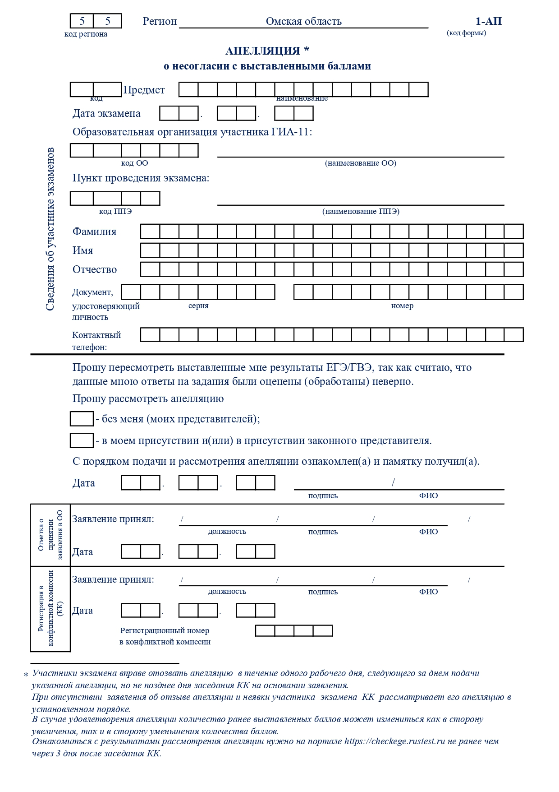

**ОТВЕТЫ НА ВОПРОСЫ.**

***Вопрос 1. Какими документами регулируется процедура апелляции?***

* Приказ Минпросвещения России и Рособрнадзора от 07.11.2018 № 190/1512 «Об утверждении Порядка проведения государственной итоговой аттестации по образовательным программам среднего общего образования» (Порядок ГИА).

***Вопрос 2. Нужно ли обосновывать в апелляции, почему я не согласен с выставленными баллами?***

Нет, в апелляции используется общая формулировка «Прошу пересмотреть выставленные мне результаты ЕГЭ(ОГЭ), так как считаю, что данные мною ответы на задания были оценены (обработаны) неверно».

***Вопрос 3. Нужно ли готовиться к апелляции?***

Специальная подготовка не требуется, это не экзамен и дополнительная аргументация по работе комиссией не принимается, оценивается только то, что уже отражено участником экзамена в его работе.Но для понимания разъяснений, которые дает эксперт, по оцениванию развернутых ответов и ведения конструктивного диалога рекомендуем перед апелляцией ознакомиться с системой оценивания экзаменационной работы по соответствующему предмету (в т.ч. критерии оценивания задания с развернутым ответом). Система оценивания экзаменационной работы представлена в демонстрационном варианте контрольно-измерительных материалов ЕГЭ(ОГЭ) по соответствующему предмету. Демонстрационные варианты размещены на сайте Федерального института педагогических измерений ([http://www.fipi.ru](http://www.fipi.ru/)).

***Вопрос 4. Могут ли в результате рассмотрения апелляции понизить балл?***

Да, оценка действительно может измениться в худшую сторону. Так как работа пересматривается полностью, а не только те задания, которые Вам хотелось бы. И, следовательно, ошибка оценивания может быть выявлена в любом из заданий.

По результатам рассмотрения апелляции принимается решение:

* об отклонении апелляции, когда признается отсутствие технических ошибок и ошибок оценивания экзаменационной работы. Выставленные баллы сохраняются;
* об удовлетворении апелляции, когда признается наличие необходимости перерасчета результатов ЕГЭ(ОГЭ) в связи с наличием технических ошибок при обработке и/или наличием ошибок при оценивании развернутых ответов и/или наличием ошибок при оценивании устных ответов. В случае удовлетворения апелляции количество ранее выставленных баллов может измениться как в сторону увеличения, так и в сторону уменьшения количества баллов.

***Вопрос 5. Насколько реально повысить балл?***

Увеличение вашего результата по итогам апелляции – это всегда констатация того факта, что ваша работа была оценена неправильно при первой проверке.

При первой проверке ваша работа была проверена двумя экспертами независимо друг от друга. На основании поданной апелляции до заседания конфликтной комиссией устанавливается правильность оценивания развернутого ответа, и к этому привлекается еще один эксперт, не проверявший ранее вашу экзаменационную работу (т.е. по факту работа проверяется минимум тремя экспертами). И если по результатам перепроверки есть реальные основания для повышения, то вам это обязательно будет сообщено на заседании конфликтной комиссии.

***Вопрос 6. Я считаю, что мой ответ на задание с кратким ответом оценили неправильно. Можно ли подать апелляцию в связи с этим?***

Единственный вариант, когда в результате апелляции может быть повышен балл за задание с кратким ответом, – если будет обнаружена техническая ошибка, допущенная при обработке экзаменационной работы апеллянта.Например, правильный ответ – «ДЕЕПРИЧАСТИЕ», вы написали «ДЕЕПРИЧАСТИЕ», но компьютер распознал вашу запись как «ДЕЕПРИ**Н**АСТИЕ», и поэтому балл оказался не засчитанным. Это техническая ошибка, которая должна быть зафиксирована и исправлена при рассмотрении апелляции.

В случае, если вы смогли правильно решить задание, но некорректно заполнили бланк, повысить балл на апелляции не получится. Конфликтная комиссия не вправе применять изменения к ответам на задания с кратким ответом в случае, когда при записи ответа апеллянт применял форму записи (в том числе, символы), противоречащую указаниям к заданию КИМ, а также Правилам заполнения бланков ЕГЭ(ОГЭ).

***Вопрос 7. Я перепутал и внес в бланк неправильный ответ, но у меня в черновике все было написано верно,или я не успел перенести ответы в бланк из черновика. Можно ли ссылаться на черновик при рассмотрении апелляции?***

Конфликтная комиссия **не** рассматривает черновики (а также КИМы) участника ЕГЭ(ОГЭ) в качестве материалов апелляции. Записи на листах бумаги для черновиков и КИМ не обрабатываются и не проверяются (п. 76 Порядка ГИА).

***Вопрос 8. В какой срок необходимо подать апелляцию?***

Апелляция подается в течение двух рабочих дней, следующих за официальным днем объявления результатов экзамена.

Официальные дни объявления результатов ГИА в Омской области публикуются на сайте ege55.ru .

***Вопрос 9. Можно ли отозвать апелляцию?***

Да, участник экзамена вправе отозвать апелляцию о несогласии с выставленными баллами в течение одного рабочего дня, следующего за днем подачи указанной апелляции, но не позднее дня заседания конфликтной комиссии. Для этого необходимо написать заявление об отзыве апелляции и подать его в РИАЦ.

***Вопрос 10. Что будет, если я не приеду в назначенный день на рассмотрение апелляции?***

При отсутствии заявления об отзыве апелляции в случае вашей неявки апелляция все равно будет рассмотрена в установленном порядке.

***Вопрос 11. Кто может приехать со мной на рассмотрение апелляции?***

Согласно пункту 98 Порядка ГИА, по желанию при рассмотрении апелляции могут присутствовать участники экзаменов и (или) его родители (законные представители).

Присутствие других лиц при рассмотрении апелляций Порядком ГИА не регламентировано.

***Вопрос 12. Сколько по времени рассматривается апелляция?***

В среднем весь процесс занимает 10-20 минут.

***Вопрос 13. Как можно узнать минимальное количество баллов единого государственного экзамена и соответствие первичных и тестовых баллов?***

# Распоряжением Федеральной службы по надзору в сфере образования и науки от 16.07.2019 г. N 1122-10 утверждена Методика определения минимального количества баллов единого государственного экзамена, подтверждающего освоение образовательной программы среднего общего образования, и минимального количества баллов единого государственного экзамена, необходимого для поступления в образовательные организации высшего образования на обучение по программам бакалавриата и программам специалитета.

С данным документом и другими нормативно-правовыми актами, регламентирующими порядок проведения ГИА можно познакомится на официальном сайте ГИА в Омской области <http://ege55.ru>, а такжена официальном информационном портале ЕГЭ https://obrnadzor.gov.ru/gia/gia-11/.

***Вопрос 14. Как можно узнать результаты ЕГЭ, измененные после апелляции?***

Обновленные результаты ЕГЭ не ранее чем через три дня после заседания конфликтной комиссии можно увидеть в личном кабинете на сайте [http://check.ege.edu.ru](http://check.ege.edu.ru/).

Обращаем Ваше внимание, что результаты ЕГЭ могут быть также изменены в связи с проведением перепроверок результатов на региональном и федеральном уровнях. Поэтому рекомендуем осуществлять периодические повторные проверки Ваших результатов ЕГЭ на сайте https://checkege.rustest.ru/.

**Как получить Услугу «Подача заявлений на апелляцию о несогласии с выставленными баллами ГИА-11 и ЕГЭ» на региональном портале государственных и муниципальных услуг Омской области?**

Заявление на апелляцию о несогласии с выставленными баллами ГИА-11 и ЕГЭ можно подать в конфликтную комиссию Омской области в режиме онлайн на региональном портале государственных услуг Омской области ГОСУСЛУГИ55 (<http://pgu.omskportal.ru/>).

При получении Услуги участник должен обязательно ознакомиться с её описанием.

При нажатии кнопки «Получить услугу» участник автоматически подтверждает, что ознакомлен с порядком подачи и рассмотрения апелляции.

В заявлении на апелляцию участник указывает только один учебный предмет. Если участнику необходимо выразить несогласие с выставленными баллами по нескольким предметам, он формирует заявление на каждый предмет отдельно.

При подаче заявления участник экзамена вносит в форму заявления достоверные сведения, в противном случае заявление конфликтной комиссией не рассматривается.

После заполнения формы Услуги заявление регистрируется на портале и передается в конфликтную комиссию Омской области.

Конфликтная комиссия проверяет данные заявления и в течение одного рабочего дня уведомляет в форме комментария заявителя и(или) его законного представителя о приеме заявления или сообщает об отклонении заявления с указанием причины, а в случае присутствия на апелляции - о месте, дате и времени рассмотрения апелляции.

Комментарий публикуется в личном кабинете участника вместе с изменением статуса Заявления в течение одного рабочего дня с момента регистрации заявления на портале. Обработка заявления конфликтной комиссией проводится в рабочее время.

Если статус заявления в течение одного рабочего дня не меняется, участник может обратиться с вопросом по электронной почте: gia4@obr55.ru или телефону: (3812) 37-74-92.

***Для получения Услуги участнику экзамена необходимо:***

1. Зарегистрироваться или быть зарегистрированным пользователем портала Госуслуг и (или) регионального портала ГОСУСЛУГИ55.
2. Выбрать раздел «Образование»,услугу «Подача заявлений на апелляцию о несогласии с выставленными баллами ГИА-11 и ЕГЭ».
3. Обязательно ознакомиться с Описанием услуги!
4. После нажатия кнопки «Получить услугу»:

***Шаг 1.*** Заполнить заявление, указав в нем:

* форму ГИА (ЕГЭ или ГВЭ);
* код и наименование учебного предмета, на который подается апелляция;
* дату проведения экзамена – дату сдачи экзамена;
* образовательную организацию – код и наименование образовательной организации из уведомления участника ЕГЭ;
* пункт проведения экзамена – код и наименование образовательной организациив которой сдавался экзамен из уведомления участника ЕГЭ;
* в присутствииили без присутствия на рассмотрении апелляции участника и (или) родителя (законного представителя);
* нажать кнопку «Далее».

***Шаг 2.***Проверитьперсональные данные (вид документа, серия, номер документа) – заполняются автоматически изцифрового профиля участника;

* нажать кнопку «Далее».

***Шаг 3.***ПроверитьФИО, контактный телефон;

* нажать кнопку «Далее».

***Шаг 4.*** Проверить свои сводные данные и нажать кнопку

«Все готово. Подать заявление».

***Шаг 5.*** На заключительном этапе подачи заявления нажать кнопку «Завершить».

1. В личном кабинете портала, разделе «Заявления» просмотреть информацию о предоставлении услуги (№ регистрации, Дата, Наименование, Статус).

После отправки заявленияСтатус будет установлен в состояние «Рассмотрение».

1. В течениеодного рабочего дня с момента регистрации заявления на портале ГОСУСЛУГИ55 в личном кабинете, разделе «Заявления» следить за изменением Статуса:

* при изменении Статуса на «Предоставлено»пройти по ссылке наименования услуги и в случае присутствия на апелляции получить информацию в комментарии о месте, дате и времени её рассмотрения. Скачать приложение «Памятку о приеме и рассмотрении апелляции о несогласии с выставленными баллами»;
* при изменении Статуса на «Отказано» получить информацию об отклонении заявления с указанием причины.

**Как подать апелляцию непосредственно в конфликтную комиссию?**

Конфликтная комиссия принимает апелляции очно в соответствии со следующим порядком:

1. Участнику экзамена или его родителям (законным представителям) необходимо:

* по ссылке <http://ege55.ru/results/> (таблица 1) ознакомиться с информацией о датах приема апелляций;
* скачать по ссылке https://ege55.ru/wp-content/uploads/2023/03/1-AP-2023.pdfи распечатать бланки апелляции в 2-х экземплярах, заранее их заполнить;
* прибыть по адресу: г. Омск, ул. Куйбышева, 69, каб. 7с документом, удостоверяющим личность (с которым ходил на экзамен), и заранее заполненными бланками апелляции. При себе рекомендуем иметь медицинскую маску;
* при входе в учреждение получить временный пропуск и пройти термометрию;
* в соответствии с очередностью, предъявить документ, удостоверяющий личность и бланки апелляции.

1. Конфликтная комиссия регистрирует заявление и информирует участника экзамена о дате, времени и месте рассмотрения апелляции.
2. **График работы:** понедельник-четверг с 8.30-17.30, пятница с 8.30-16.15, обед с 13.00-13.45.